Documento de Requisitos de Sistema

**Instituição**:

Universidade Cidade de São Paulo

**Nome do projeto**:

Quick

**Autores**:

* José Emanuel de Oliveira Sousa – 26669650
* José Bruno Dantas Fernandes – 28454375
* Raphael Grigolin Pereira – 26331021
* Leonardo Martins Fernandez – 27982858
* Imaculada Afonso Daniel - 29205549

**Orientador**:

Prof. Rodolfo Riyoei Goya

**Local e Data**:

14/10/2022

# Prefácio

Define os possíveis leitores do documento e descreve seu histórico de versões, incluindo uma justificativa para a criação de uma nova versão e um resumo das mudanças feitas em cada versão.

# Introdução

Descreve a necessidade para o sistema. Descreve brevemente as funções do sistema e explica como ele vai funcionar com outros sistemas. Também descreve como o sistema atende aos objetivos globais de negócio ou estratégicos da organização que encomendou o software.

O Quickchat é um sistema de envio de mensagens online, podendo inclusive enviar quaisquer tipos de conteúdo, sendo elas, imagens, áudios ou até mesmo, arquivos com extensões completamente distintas. Ele irá ter a necessidade de poder mandar mensagens para qualquer pessoa de qualquer lugar do mundo, independente de onde ela estiver, contando que ela esteja com acesso à internet.

# Glossário

Define os termos técnicos usados no documento. Não se deve fazer suposições sobre a experiência ou o conhecimento do leitor.

# Definição de Requisitos de Usuário

Descreve os serviços fornecidos ao usuário. Os requisitos não funcionais de sistema também devem ser descritos nessa seção. Essa descrição pode usar a linguagem natural, diagramas ou outras notações compreensíveis para os clientes. Normas de produto e processos que devem ser seguidos devem ser especificados.

O quickchat irá contar com uma funcionalidade única de poder pesquisar mensagens antigas, por meio de palavras-chaves ou datas específicas, além de poder, também, fazer o envio de vários arquivos distintos para demais pessoas, aonde elas possam fazer o download (baixar o arquivo) do mesmo.

# Arquitetura do Sistema

Apresenta uma visão geral em alto nível da arquitetura do sistema previsto, mostrando a distribuição de funções entre os módulos do sistema. Componentes de arquitetura que são reusados devem ser destacados.

# Especificação de requisitos do sistema

Descreve em detalhes os requisitos funcionais e não funcionais. Se necessário, também podem ser adicionados mais detalhes aos requisitos não funcionais. Interfaces com outros sistemas podem ser definidas.

# Modelos do Sistema

Modelos gráficos do sistema que mostram os relacionamentos entre os componentes do sistema, o sistema e seu ambiente. Possíveis modelos são: modelos de objetos, modelos de fluxo de dados ou modelos semânticos de dados.

# Evolução do Sistema

Descreve os pressupostos fundamentais em que o sistema se baseia, bem como quaisquer mudanças previstas, em decorrência da evolução de hardware, de mudanças nas necessidades do usuário etc. Essa seção é útil para projetistas de sistema, pois pode ajudá-los a evitar decisões capazes de restringir possíveis mudanças futuras no sistema.

# Apêndices

Fornece informações detalhadas e específicas relacionadas à aplicação em desenvolvimento, além de descrições de hardware e banco de dados, entre outros. Os requisitos de hardware definem as configurações mínimas e ideais para o sistema. Requisitos de banco de dados definem a organização lógica dos dados usados pelo sistema e os relacionamentos entre esses dados.

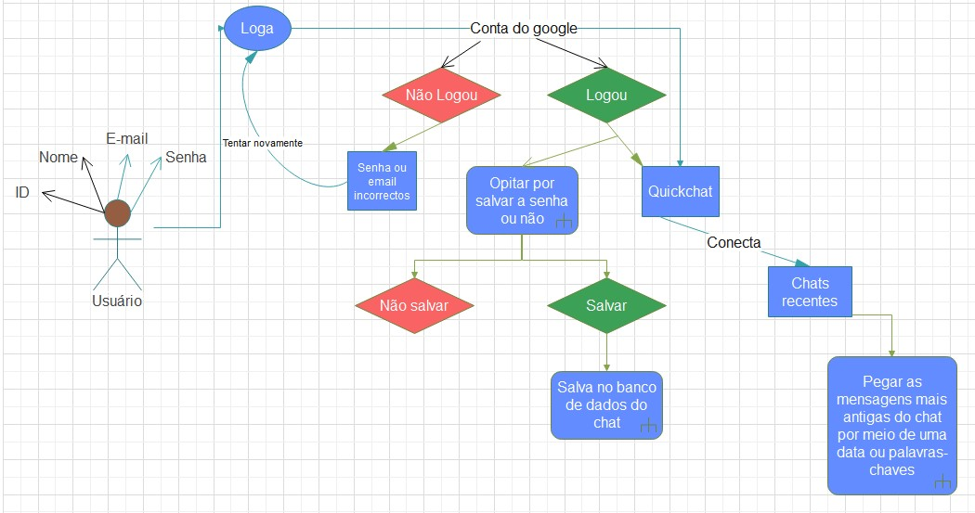

*Diagrama de atividade e caso de uso do Quick.*

# Índice

Vários índices podem ser incluídos no documento. Pode haver, além de um índice alfabético normal, um índice de diagramas, de funções, de tabelas, entre outros pertinentes.